26/05/2021

LUCREZIA ROBUSTELLI

KATIA MONACO DE SIMONE

GIUSEPPE AVINO

NUNZIO AVINO

GAETANO IULIANO

Inquinamento dei fiumi

Gruppo 8

SOMMARIO

1. Paper sketch 2

2. Paper sketch finali 12

3. Design Pattern 19

4. Valutazione del design 20

5. Revisioni dell’implementazione 21

6. Divisione del lavoro 22

# Paper sketch

I paper sketch iniziali sono stati sottoposti, tramite la tecnica del “Mago di OZ”, al giudizio di alcuni utenti campione che hanno riportato problematiche riguardante l’usabilità del sistema stesso. Tale tecnica ha subito un processo di iterazione fintantoché l’utente non ha ritenuto il sistema privo di problematiche riguardanti l’usabilità.

Di seguito sono riportate le problematiche riscontrate sulle varie pagine ed i paper sketch aggiornati.

1. Homepage del sito dalla quale ogni utente potrà selezionare le varie funzionalità messe a disposizione.

Saranno presenti, al centro della pagina, delle descrizioni circa la tipologia di lavoro svolto dal sito e sull’importanza dell’inquinamento.

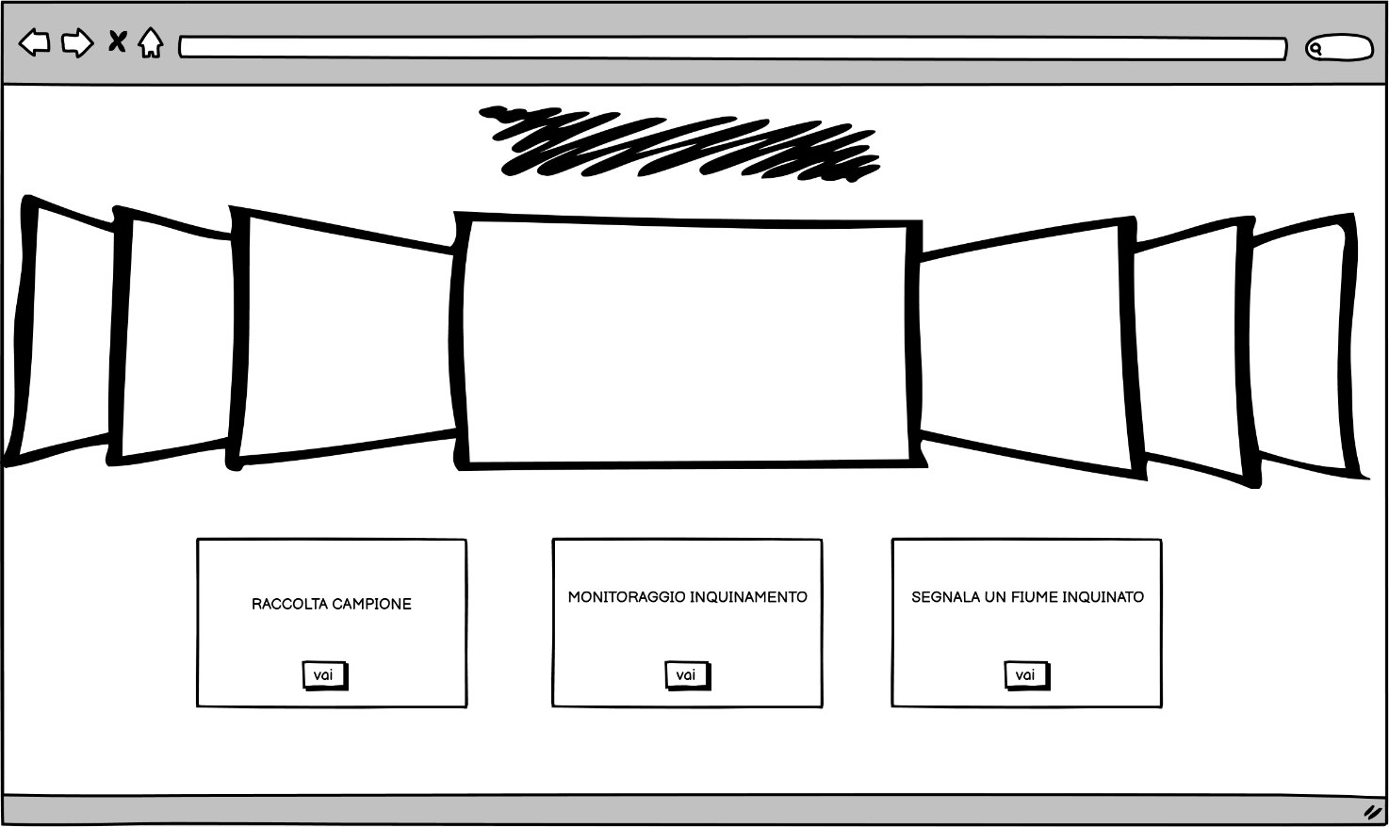

Le problematiche che gli utenti hanno riscontrato nella home sono legate principalmente alla scarsa comprensione della natura del sito, alla mancanza di info riguardanti chi ha progettato il sito, le organizzazioni con cui collabora il sistema e sul sistema stesso.

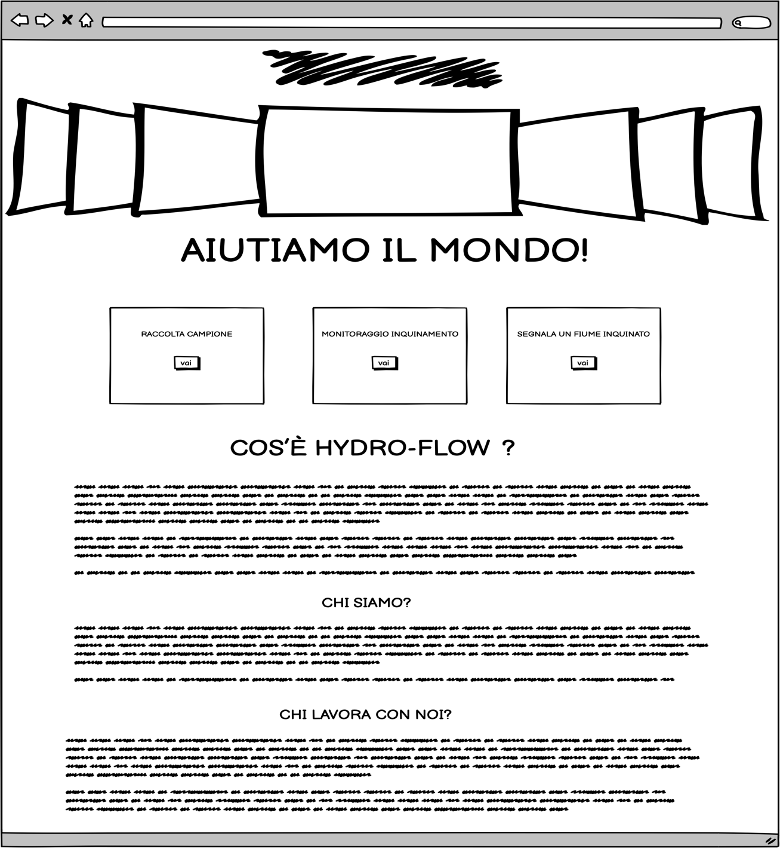

1. 1° Funzionalità: Spiegazione di come raccogliere l’acqua. Sarà presente una descrizione e spiegazione delle modalità in cui è possibile raccogliere l’acqua del fiume.

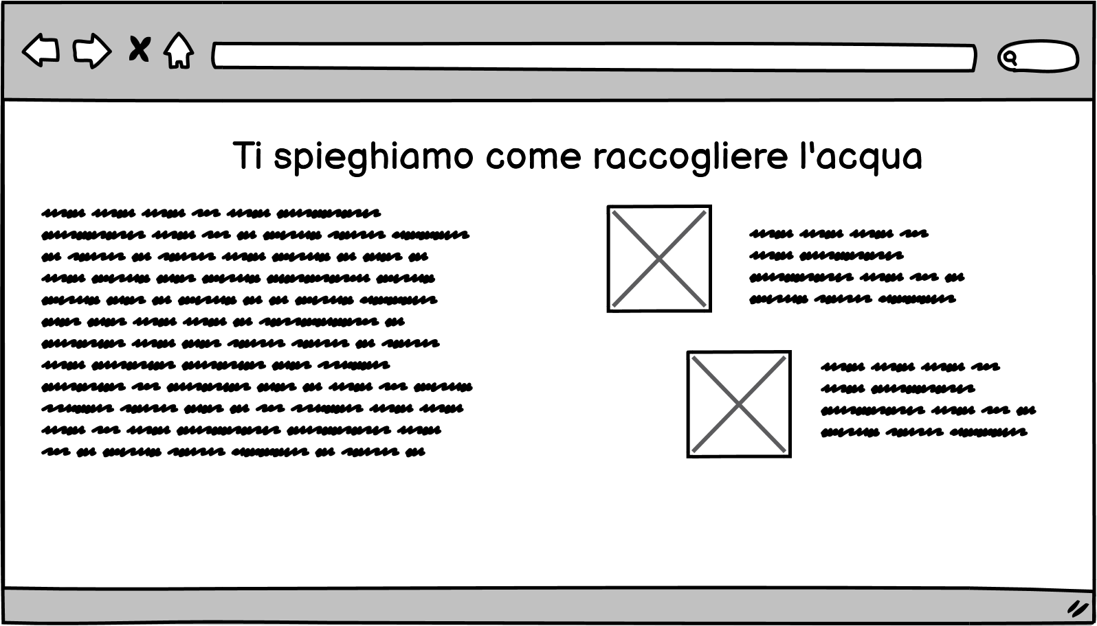

Le problematiche che gli utenti hanno riscontrato in questa pagina sono legate principalmente alla mancata presenza di tasti per proseguire, una volta compreso il modo giusto per raccogliere l’acqua.

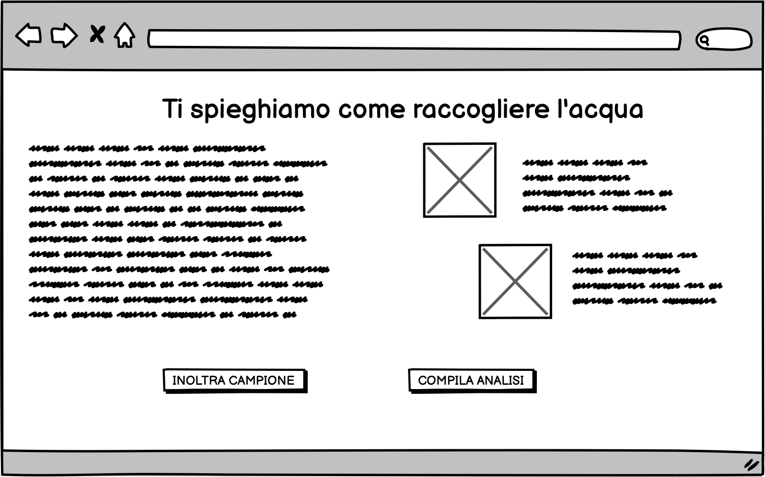

1. 2° Funzionalità: Analizzare un campione d’acqua. Sarà presente un questionario a cui l’utente dovrà rispondere circa il risultato dei test eseguiti sul campione.

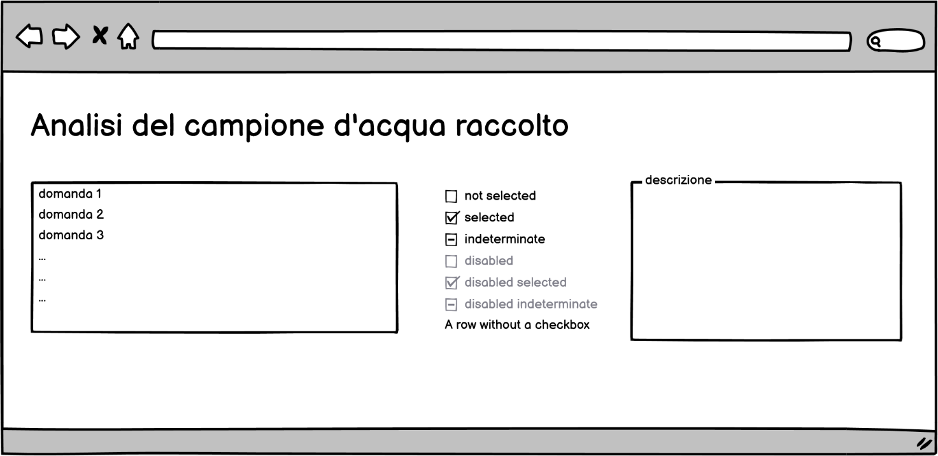

Le problematiche riscontrate in questa pagina sono relative alla poca chiarezza delle domande ed all’impossibilità di inviare il campione una volta completato il questionario.

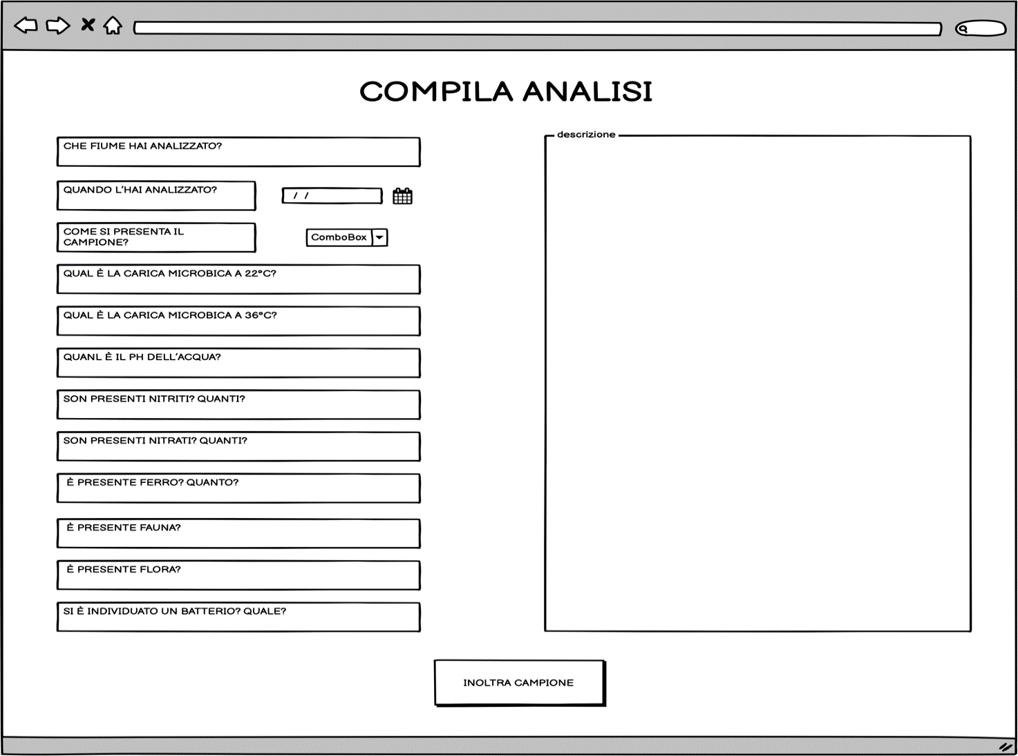

1. 3° Funzionalità: Aggiunta informazioni sullo stato di un fiume. Sarà presente un questionario a cui l’utente dovrà rispondere circa lo stato attuale del fiume da lui selezionato e potrà, se vorrà, aggiungere delle foto informative dello stesso.

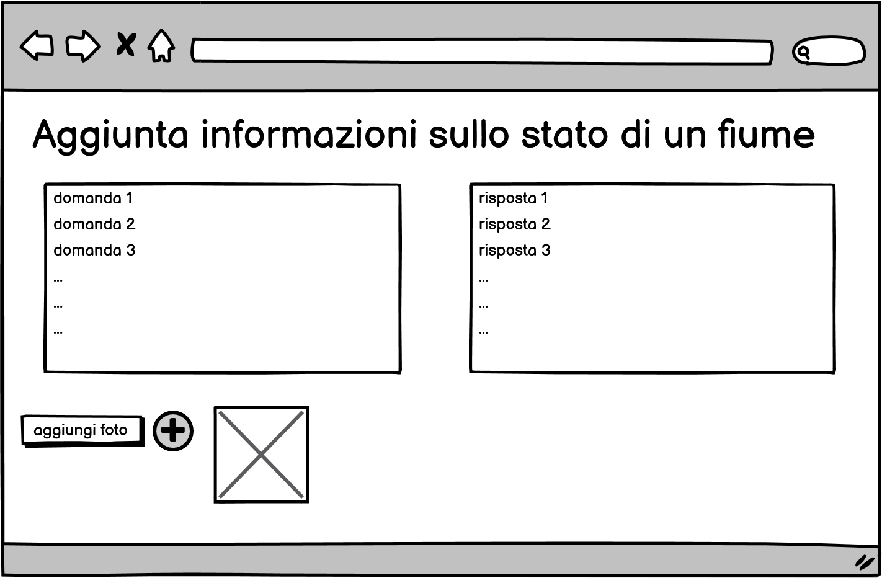

Le problematiche che gli utenti hanno riscontrato in questa pagina sono, anche in questo caso, relative alla poca chiarezza delle domande ed all’impossibilità di inviare le informazioni una volta completato il questionario.

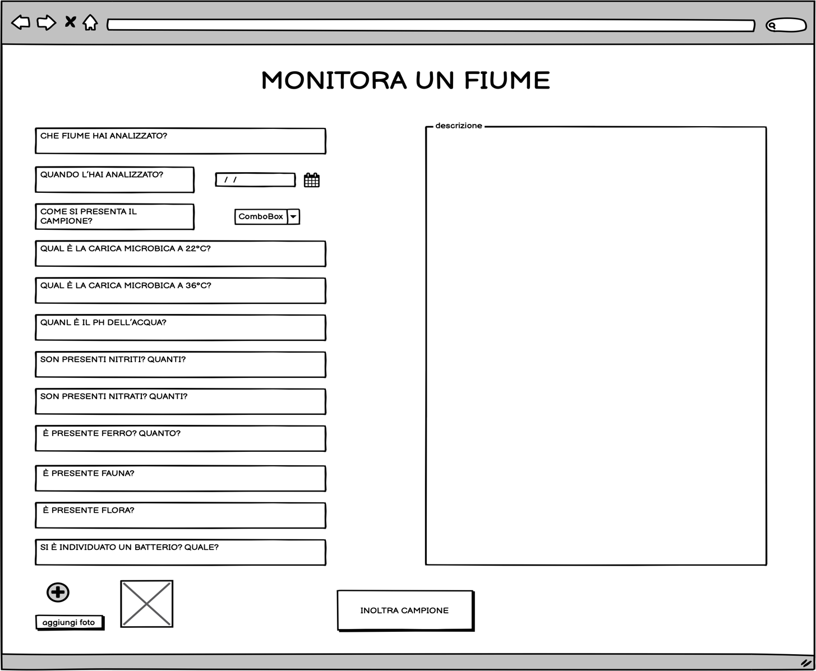

1. 4° Funzionalità: Invio del campione d’acqua raccolto. In questa pagina saranno presenti l’indirizzo e le modalità di spedizione del campione raccolto dall’utente.

Le problematiche che gli utenti hanno riscontrato in questa pagina sono relative alla poca comprensibilità di come proseguire una volta trovato e selezionato l’indirizzo a cui inviare i campioni d’acqua raccolti e/o analizzati.

1. 5° Funzionalità: Invia foto di un fiume inquinato. In questa pagina sarà possibile inoltrare delle foto riguardanti i fiumi inquinati del territorio nazionale italiano.

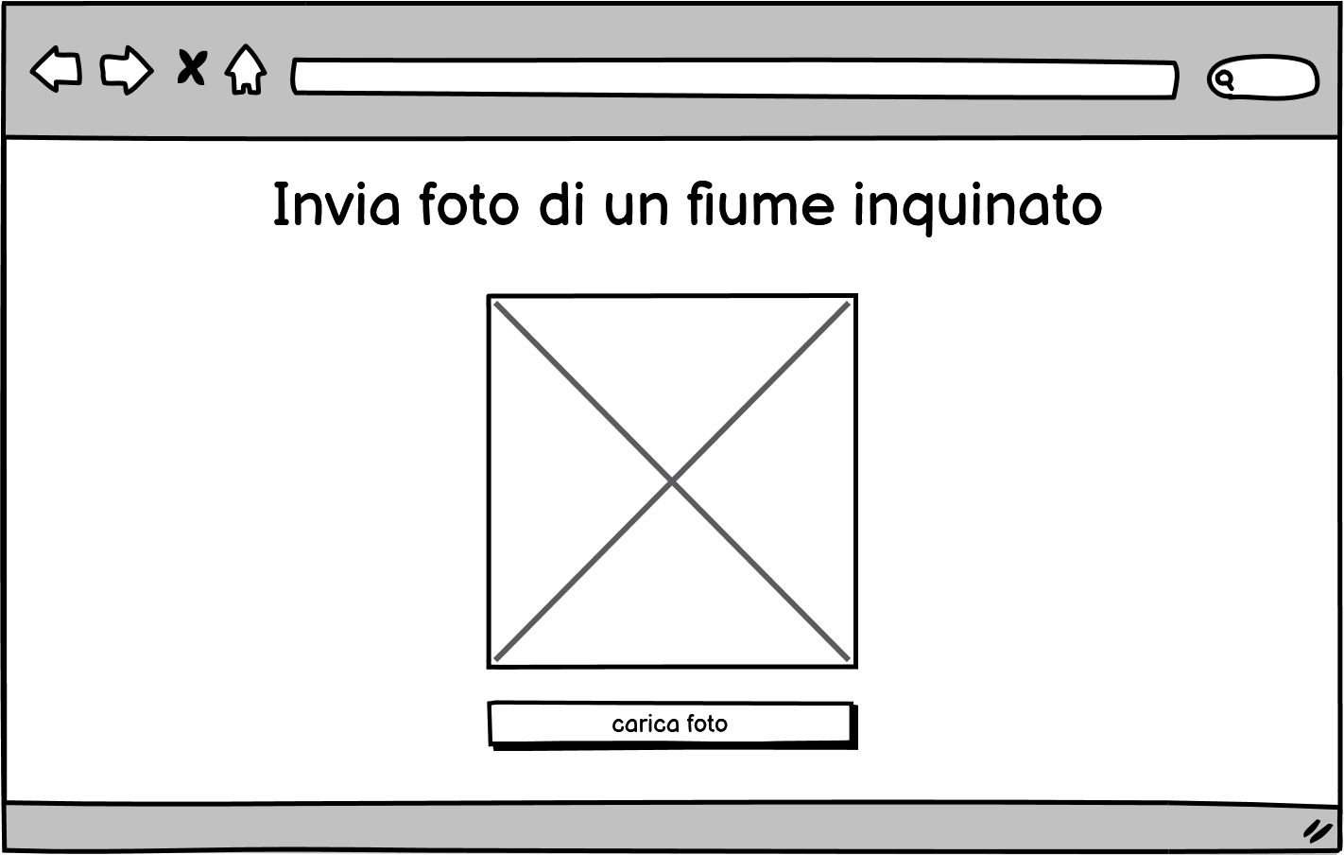

La problematica che gli utenti hanno riscontrato in questa pagina è la poca chiarezza di ciò che è giusto o meno inviare. Abbiamo ritenuto, pertanto, di aggiungere una serie di foto inviate da altri utenti per dare un’idea della tipologia di foto richiesta.

1. 6° Funzionalità: Segnala un fiume inquinato. Sarà possibile segnalare direttamente la problematica di un fiume indicando il nome di un fiume e la località dello stesso.

In questo ultimo caso la problematica che gli utenti hanno riscontrato in questa pagina è relativa solo all’impossibilità di tornare alla home.

# 2. Paper sketch finali

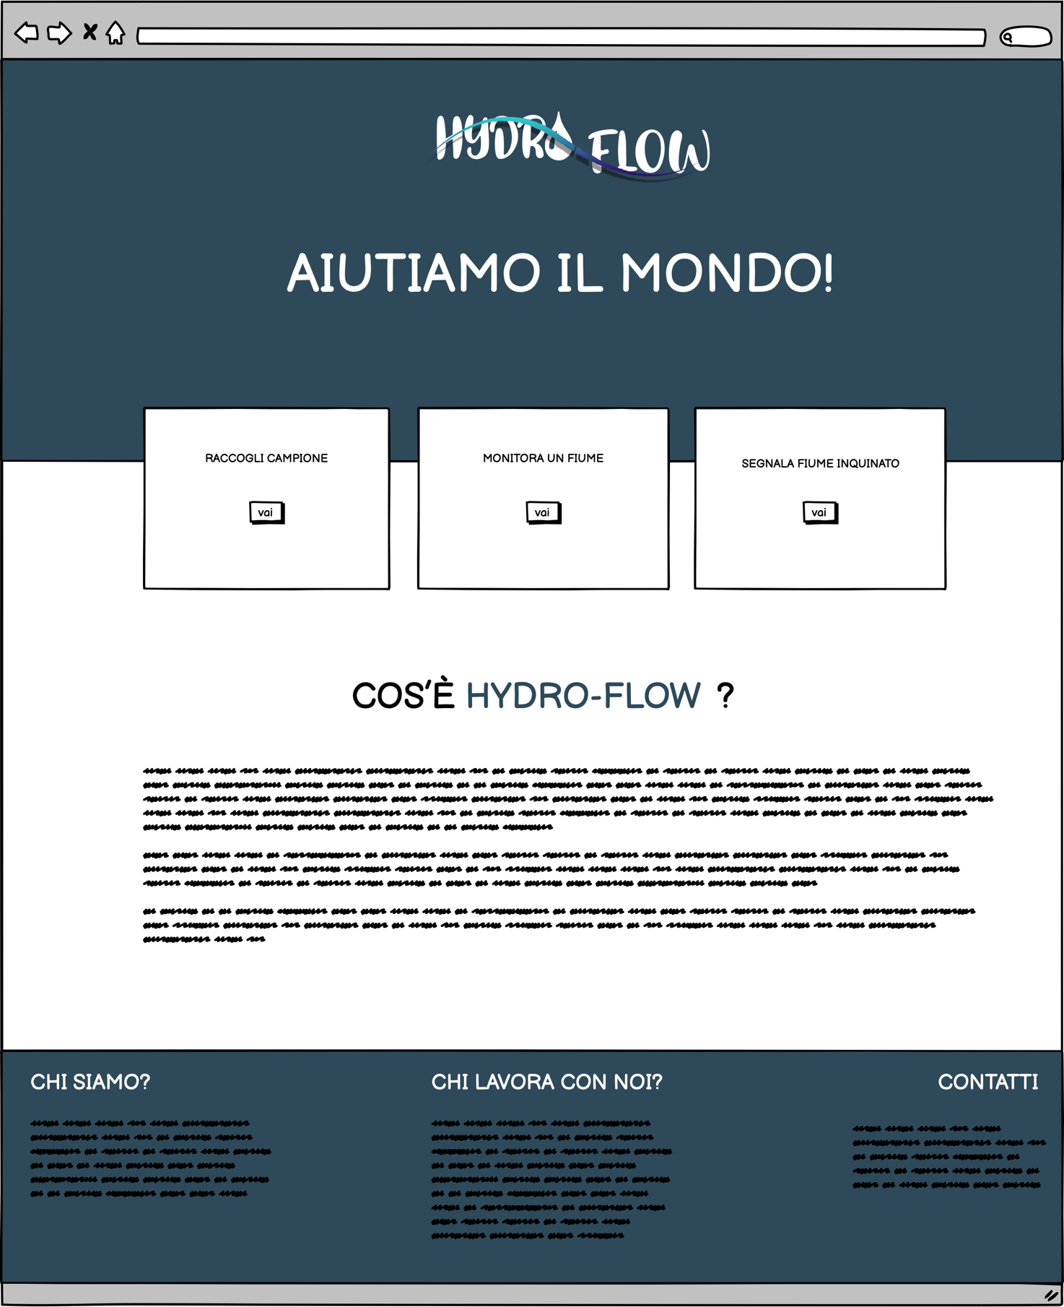

*Home-page del sito HYDRO-FLOW. L’utente potrà scegliere tra 3 differenti azioni: “Raccogliere un campione”, “Monitorare un fiume” e “Segnalare un fiume inquinato”.

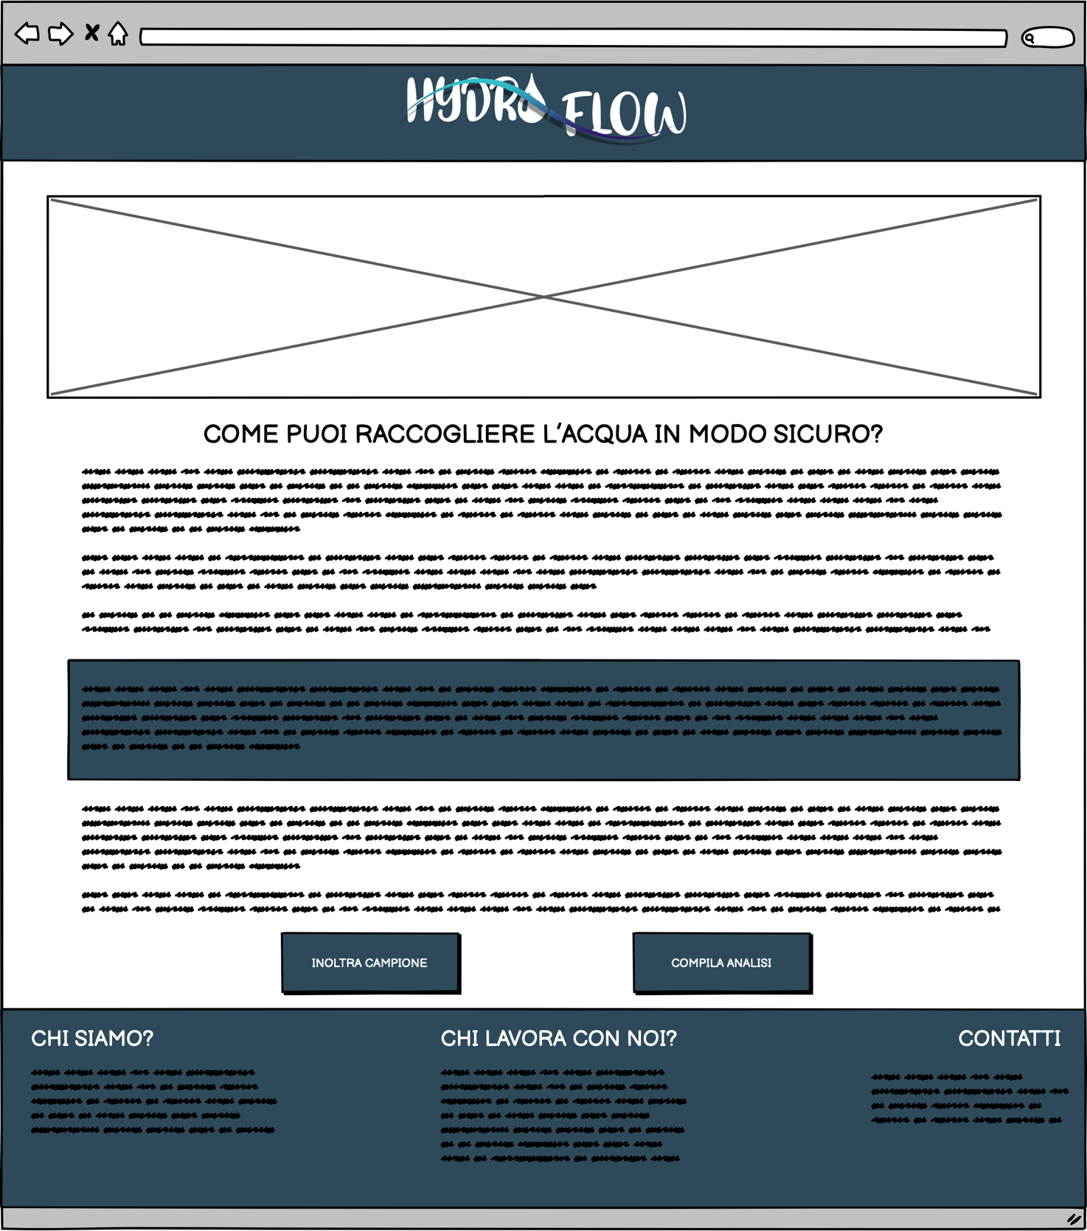

*Se l’utente sceglierà “Raccogli un campione” verrà indirizzato nella seguente pagina in cui vengono spiegate tutte le modalità di raccolta di un campione d’acqua. Al termine della pagina l’utente potrà proseguire con “Inoltra campione” oppure con “Compila Analisi”.

*Se l’utente sceglierà “Inoltra campione” nella schermata precedente, verrà indirizzato nella seguente pagina in cui vengono riportati tutti i vari contatti delle diverse associazioni con cui collabora il sito e le modalità con cui spedire il campione d’acqua. L’utente potrà scegliere l’associazione che più desidera e sarà poi reindirizzato alla home.

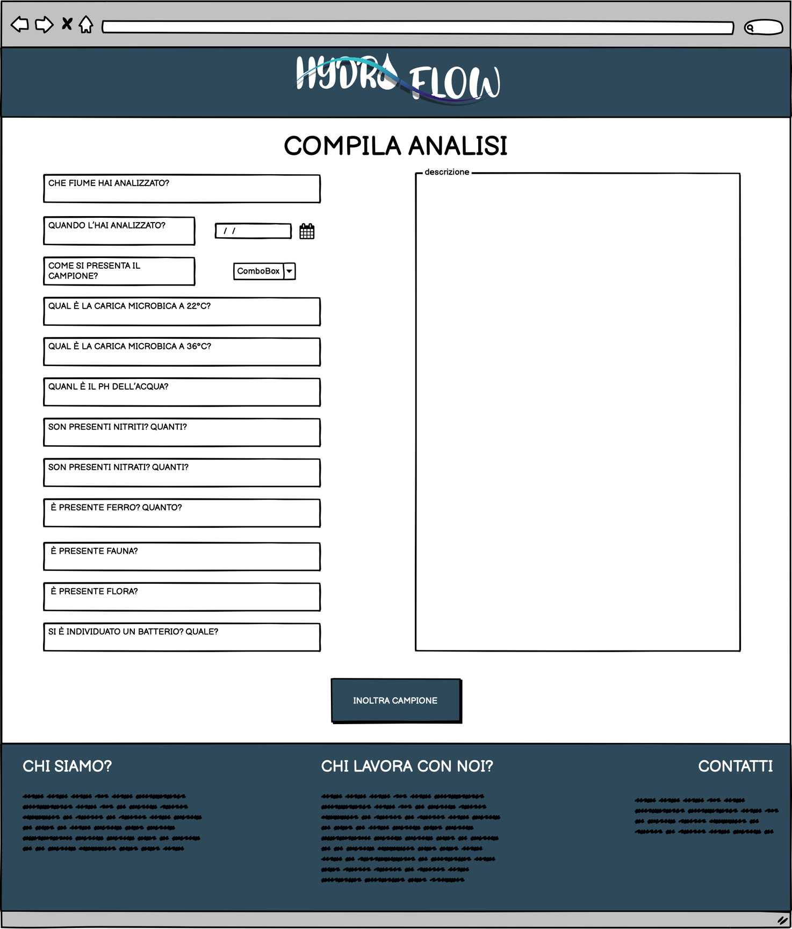

*Se l’utente sceglierà “Compila Analisi” nella schermata precedente, verrà indirizzato nella seguente pagina nella quale l’utente dovrà compilare un questionario in seguito ad un’analisi dettagliata del campione d’acqua, raccolto in precedenza. Al termine potrà inoltrare la richiesta e con l’inoltrare il campione fisico d’acqua.

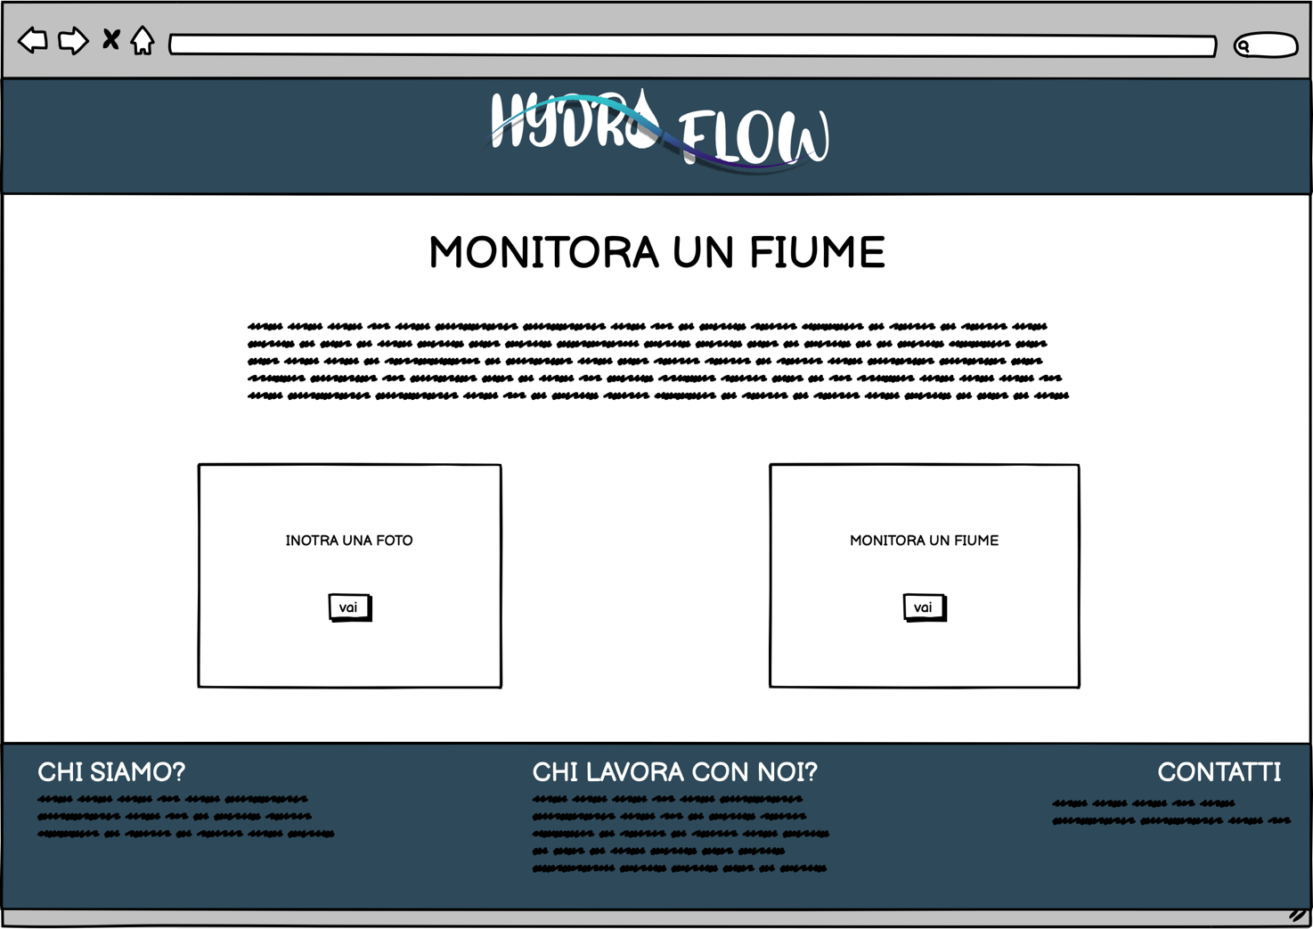

*Se l’utente sceglierà “Monitora un fiume” nella home-page verrà indirizzato nella seguente pagina nella quale l’utente dovrà scegliere tra “Inoltrare una foto” e “Monitorare un fiume”.

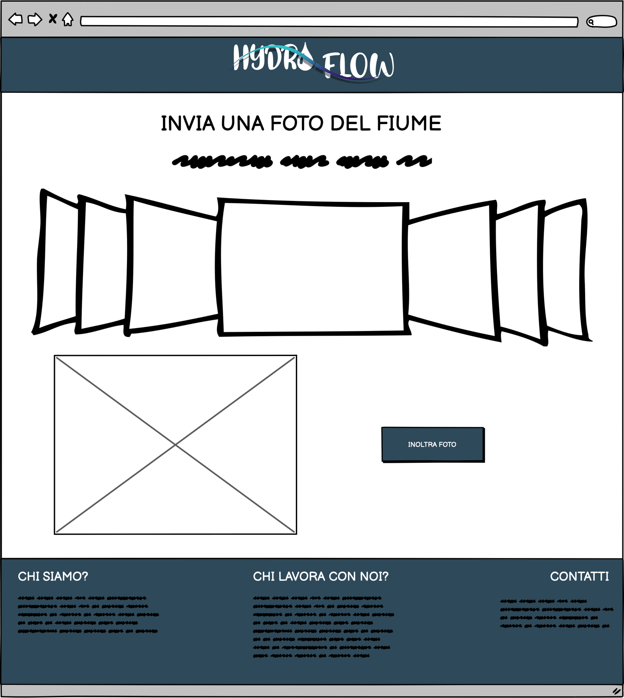

*Se l’utente sceglierà “Inoltra foto” nella schermata precedente, verrà indirizzato nella seguente pagina nella quale l’utente potrà visionare alcune foto presenti nel sito e aggiungere foto nuove di fiumi inquinati. Al termine potrà inoltrare la foto e verrà reindirizzato alla home-page.

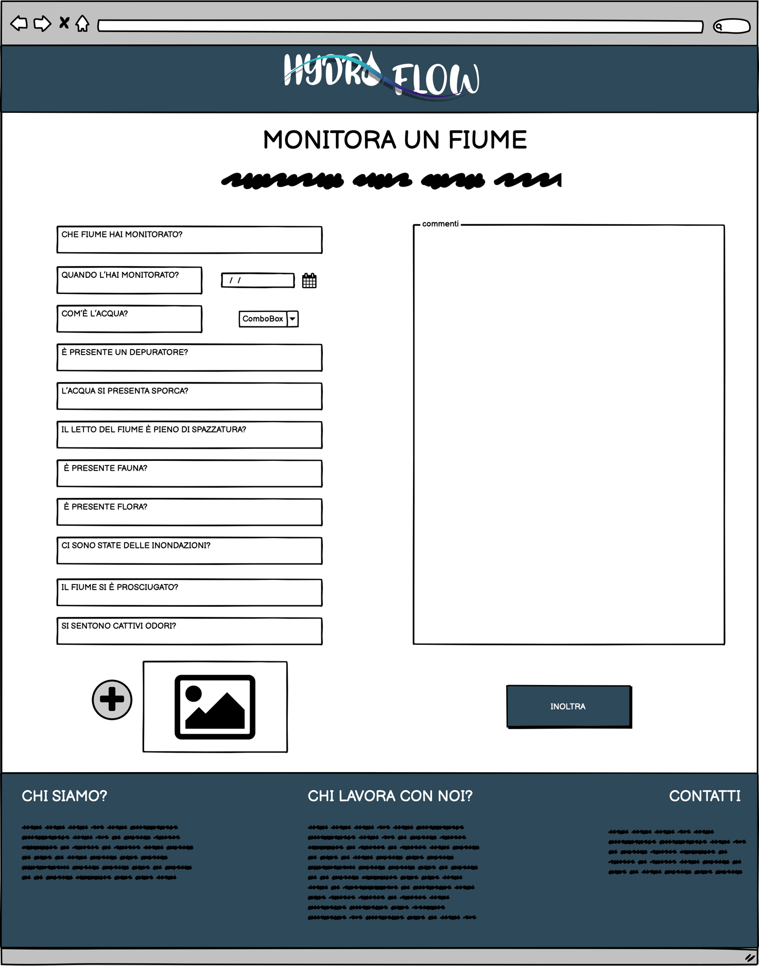

*Se invece l’utente sceglierà “Monitora un fiume” verrà indirizzato nella seguente pagina nella quale dovrà compilare un questionario riguardante l’osservazione delle acque di un fiume inquinato. Potrà anche allegare una foto. Al termine della compilazione potrà inoltrare il questionario e verrà reindirizzato alla home.

*Se l’utente sceglierà “Segnala fiume inquinato” nella home verrà indirizzato nella seguente pagina nella quale potrà segnalare un fiume, inserendo semplicemente il fiume e la località dov’è situato e al termine potrà inoltrare la segnalazione. Verrà poi reindirizzato alla home.

Le problematiche che gli utenti hanno riscontrato sono legate principalmente alla scarsa comprensione dei questionari, alla mancanza di bottoni che permettessero lo spostamento adeguato all’interno del sistema. Per tale motivo i nuovi prototipi finali sono stati sviluppati in maniera più dettagliata, con l’aggiunta di specifiche maggiori ai questionari, di bottoni che permettessero uno spostamento agevole tra le pagine e di didascalie e sezioni apposite per la comprensione dell’interfaccia.

# 3. Design Pattern

I Design Pattern che abbiamo scelto di utilizzare nello sviluppo del nostro sito web sono 10, scelti tra tre categorie differenti e sono i seguenti:

* Onboarding
* Lazy Registration

L’utente vuole immediatamente usare e provare il sito senza sottomettere una registrazione formale.

* Walkthrough

L’utente vuole conoscere il prodotto e i servizi che offre il sito per comprendere le innumerevoli funzionalità che potrebbe svolgere.

* Getting Input
* Calendar Picker

L’utente vuole trovare o sottomettere informazioni basate su una data o un range di date.

* Input Feedback

L’utente ha inserito dei dati nel sistema e si aspetta di ricevere feedback sul risultato della sottomissione.

* Forgiving Format

L’utente inserisce rapidamente i dati nel sistema tramite combo box, radio button, ecc...

* Drag and drop

L’utente ha bisogno di eseguire operazioni su uno o più oggetti muovendoli da un luogo all’altro.

* Wizard

L’utente vuole svolgere un task che dipende da sotto-task.

* Navigation
* Breadcrumbs

L’utente ha bisogno di sapere la propria posizione nella struttura gerarchica del sito per poter tornare eventualmente ad un livello superiore nella gerarchia.

* Home Link

L’utente ha bisogno di tornare indietro alla pagina iniziale del sito.

* Continuous Scrolling

L’utente ha bisogno di vedere un sottoinsieme di informazioni che non è facilmente visibile in una singola pagina e quindi i contenuti vengono mostrati su una pagina senza fine che può essere visionata tramite uno scroll del mouse.

# 4. Valutazione del design

Al termine dello sviluppo dei prototipi finali si è proceduto alla progettazione di un prototipo interattivo, tramite PowerPoint, che permettesse all’utente di poter testare il sistema finale senza l’aiuto di un intermediario. Questo prototipo è stato poi sottoposto al controllo di alcuni esperti che ne hanno effettuato una “valutazione euristica”.

Si riportano di seguito i risultati ottenuti:

1. Visibilità dello stato del sistema

L’utente riesce a capire lo stato del sistema in qualsiasi momento grazie all’utilizzo di pop-up

1. Corrispondenza tra sistema e mondo reale.

L’utente riesce ad utilizzare il sito in maniera facile e intuitiva grazie alle conoscenze reali e mentali. Sono presenti moltissimi elementi familiari e comprensibili dall’utente.

1. Controllo e libertà dell’utente

L’utente è colui che guida il dialogo con il sistema e può modellare la grandezza dei formati grazie allo sviluppo di un sito responsive.

1. Consistenza e standard

Il sito risulta consistente sia nel linguaggio sia nell’interfaccia grafica.

1. Prevenzione degli errori

L’utente non può commettere errori gravi ma potrebbe inoltrare i questionari per errore, involontariamente.

1. Riconoscimento piuttosto che ricordo

L’utente in ogni istante può essere a conoscenza della pagina in cui si trova e di quello che sta svolgendo ma non vengono riportate in ogni pagina tutte i possibili task che può svolgere.

1. Flessibilità ed efficienza di utilizzo

L’utente non può in alcun modo personalizzare il sito.

1. Design estetico e minimalista

Lo stile del design è minimal e non vi è presenza di elementi inutili.

1. Aiutare gli utenti a riconoscere, diagnosticare e recuperare dagli errori

L’utente può riconoscere la tipologia di errore tramite pagine di errore ma non può sviluppare una soluzione al problema, solo tornare alla Home del sito vista come “Pagina sicura”.

1. Aiuto e documentazione

Non è presente documentazione che faccia capire all’utente davvero come utilizzare il sito.

# 5. Revisioni dell’implementazione

Per l’implementazione seguiremo i prototipi finali che sono stati sviluppati durante questa fase, in quanto sono risultati di facile comprensione e usabilità, ma dalla valutazione del design ne è conseguito che gli errori trovati dagli esperti sono:

* una mancanza di documentazione, che può essere ovviata tramite l’aggiunta di una piccola guida per l’utilizzo del sito;
* una mancanza di prevenzioni di errori, ovviata tramite l’aggiunta di messaggi di conferma dopo l’inoltro dei questionari;
* una mancanza di riconoscimento piuttosto che ricordo, che verrà risolta tramite l’aggiunta di un nav-path e di piccole caselle di riepilogo dei task che si possono effettuare;
* una mancanza di flessibilità da parte dell’utente, in quando non può in alcun modo personalizzare il sito e questo sarà risolto aggiungendo un pulsante che permetterà la traduzione immediata del sito per l’utilizzo da parte di utenti stranieri.

# 6. Divisione del lavoro

|  |  |  |  |  |  |
| --- | --- | --- | --- | --- | --- |
| **MEMBRI** | **Fase 1** | **Fase 2** | **Fase 3** | **Fase 4** | **Fase 5** |
| **Giuseppe Avino** | 0% | 10% | 40% | 50% | 0% |
| **Nunzio Avino** | 0% | 10% | 0% | 40% | 50% |
| **Katia Monaco De Simone** | 50% | 40% | 10% | 0% | 0% |
| **Lucrezia Robustelli** | 50% | 40% | 10% | 0% | 0% |
| **Gaetano Iuliano** | 0% | 0% | 40% | 10% | 50% |
| **TOTALE** | 100% | 100% | 100% | 100% | 100% |